1. Retrieve all airline names in uppercase.

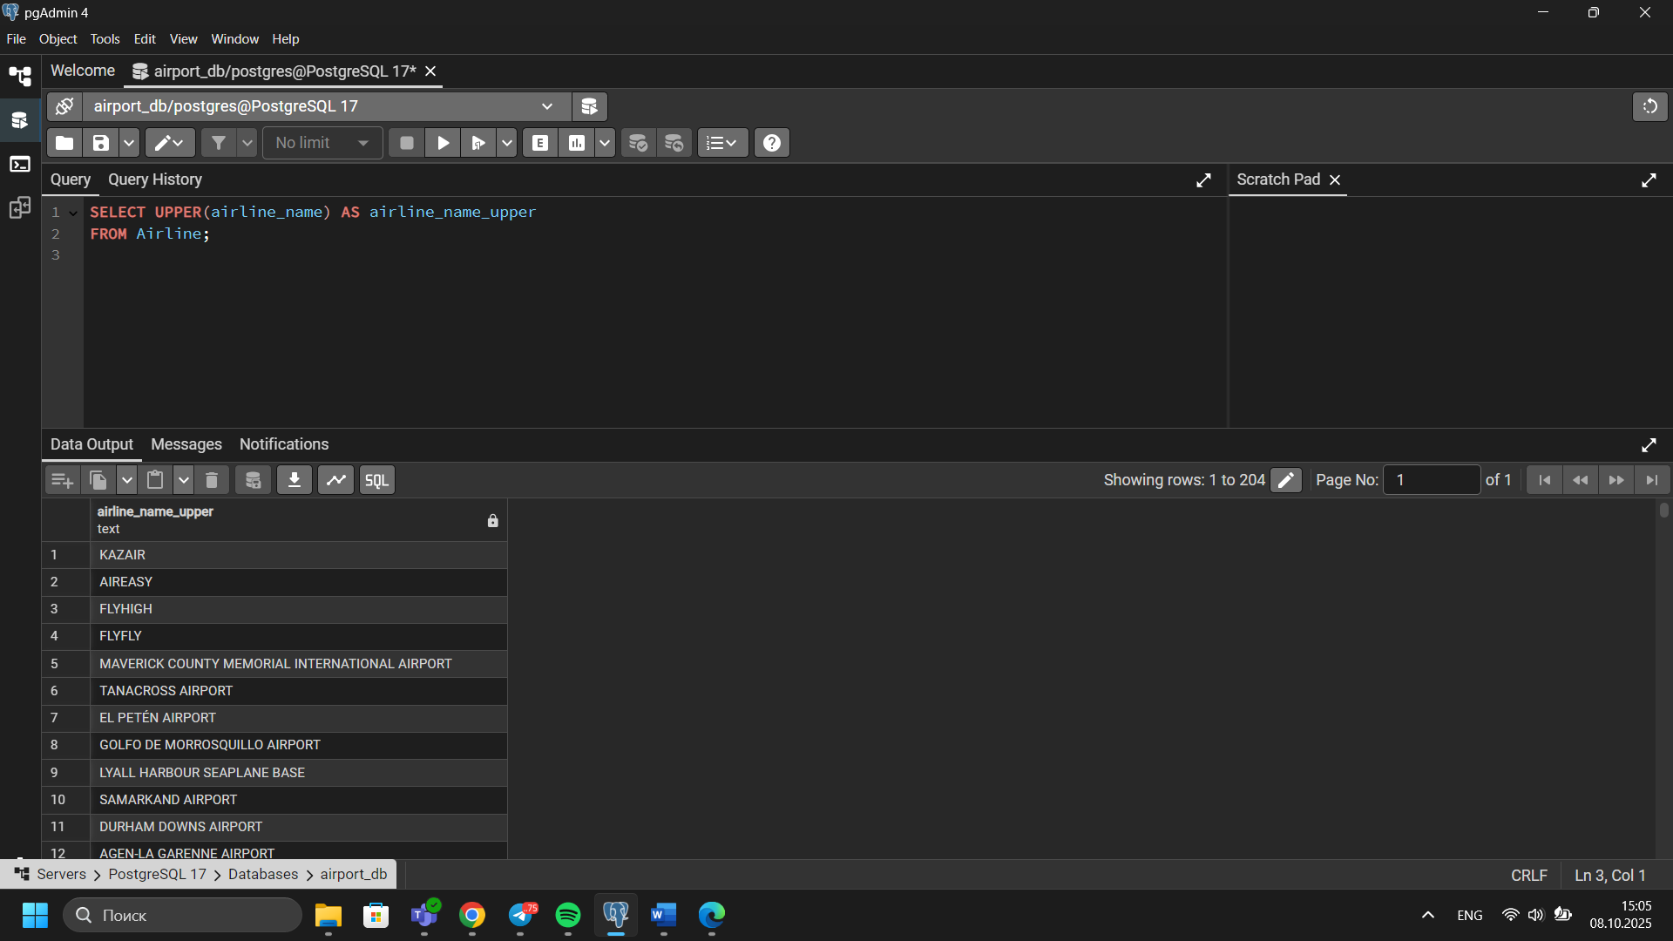

2. Replace any occurrence of the word "Air" in airline names with "Aero".

Изображение выглядит как снимок экрана, текст, программное обеспечение, Мультимедийное программное обеспечение

Содержимое, созданное искусственным интеллектом, может быть неверным.

3Fing all flight numbers that coordinates with both airline 1 and airline 2. Изображение выглядит как снимок экрана, текст, программное обеспечение, Мультимедийное программное обеспечение

Содержимое, созданное искусственным интеллектом, может быть неверным.

4. Retrieve airports that contain the word "Reginal" and "Air" in their names.

Изображение выглядит как снимок экрана, текст, программное обеспечение, Мультимедийное программное обеспечение

Содержимое, созданное искусственным интеллектом, может быть неверным.

5. Retrieve passenger names and format their birth dates as 'Month DD, YYYY'..oИзображение выглядит как снимок экрана, текст, программное обеспечение, Мультимедийное программное обеспечение

Содержимое, созданное искусственным интеллектом, может быть неверным.

6. Find flight numbers that have been delayed based on the actual arrival time. Изображение выглядит как текст, снимок экрана, программное обеспечение, Мультимедийное программное обеспечение

Содержимое, созданное искусственным интеллектом, может быть неверным.

7. Create a query that divides passengers into age groups like ‘Young’ and ‘Adult’ based on their birth date. Young passengers age between 18 and 35, Adult passengers age between 36 and 55. 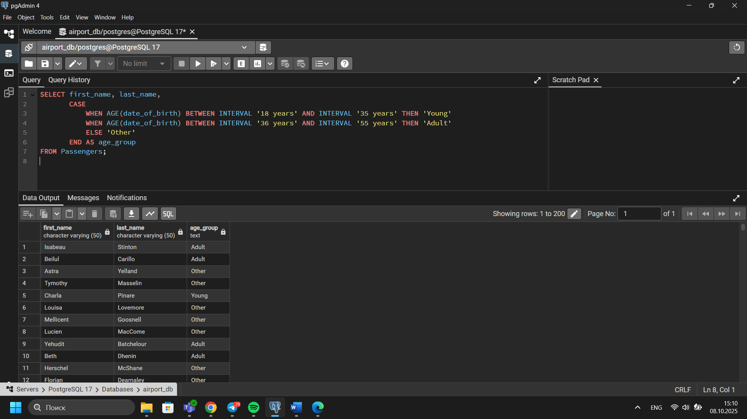

8. Create a query that categorizes ticket prices based on their price as "Cheap," "Medium" or "Expensive." Изображение выглядит как снимок экрана, программное обеспечение, текст, Мультимедийное программное обеспечение

Содержимое, созданное искусственным интеллектом, может быть неверным.

9. Find number of airline names in each airline country. Изображение выглядит как снимок экрана, текст, программное обеспечение, Мультимедийное программное обеспечение

Содержимое, созданное искусственным интеллектом, может быть неверным.10. Find flights that arrived late according to their actual arrival time compared to the scheduled arrival time. Изображение выглядит как текст, снимок экрана, программное обеспечение, Мультимедийное программное обеспечение

Содержимое, созданное искусственным интеллектом, может быть неверным.